

高爾夫》程思嘉遠征英格蘭，挑戰歐洲女子名人賽
羅開Golf 頻道 – 2015年7月1日 下午1:50
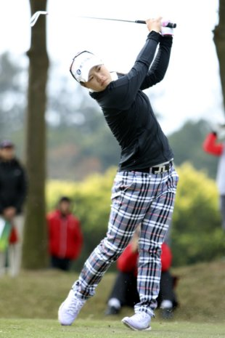
【羅開新聞中心Minsey Weng綜合報導】年僅十七歲的我國旅歐選手「東方之星」程思嘉，本週將遠征英格蘭的Buckinghamshire Golf Club（白金漢高爾夫俱樂部），和Melissa Reid（梅莉莎•瑞德）、Charley Hull（查莉•哈兒）、Laura Davies（羅拉•戴維絲）等地主選手，爭奪價值七萬五千歐元的ISPS HANDA Ladies European Masters（歐洲女子名人賽）。
靠著去年底贏得歐巡與中巡共站的Xiamen Open（廈門國際公開賽），這位台灣東方球場出身的新生代台灣好手隨後決定轉職業，並加入LET（歐洲女子巡迴賽）的陣營，新人球季至今所參加的五場比賽全都晉級，其中以RACV Ladies Masters（澳洲女子名人賽）的第六名最佳，累積獎金30,301.71歐元，暫居二十六名。
程思嘉目前在歐巡賽的官方平均桿數為73.15，不過決賽日的表現反而較好，僅僅花了72.40桿，最大敗筆是第三回合的74.00桿，像兩個月前的Turkish Airline Ladies Open（土耳其女子公開賽），尾盤就打出四天下來最佳的七十一桿，把自己送到並列三十二的地方。
世界排名暫居一百一十八的程思嘉，前兩回合將和澳洲選手Sarah Kemp（莎拉•坎普），以及去年底在廈門敗給她的法國女將Marion Ricordeau（瑪麗昂•瑞科度），兩人的排名分居一百八十九和二百一十九。
2000年開打的歐洲女子名人賽，前身為Ladies British Masters（英國女子名人賽），不過僅僅進行兩屆便停辦，直到2012年才重返歐巡賽行程表。2013年，賽事改成今天的名字，並在去年增加至四回合七十二洞，總獎金加碼至五十萬歐元，結果南韓選手金寅璟狂飆低於標準桿十八桿的二百七十桿，大贏了五桿，只是今年並沒有要回來衛冕。
這場在英格蘭開打的賽事，自然以地主選手最受矚目，其中以哈兒的世界排名四十八最高。這位十九歲的年輕好手，同時參加美、歐兩大巡迴賽，前獎金排名六十二，歐洲位居第六，本週要回國挑戰繼去年Lalla Meryem Cup（梅林公主盃）後的另一勝。
五十一歲的戴維絲則是傳奇球星的代表，職業生涯共累積了八十四勝，包括二十場LPGA和四十五場歐巡賽桂冠，只是歲月無情，不過目前世界排名仍守在一百六十三。場中的其他知名地主選手還有排名八十五的Holly Clyburn（荷莉•克萊本）和一百零八的瑞德，後者目前高居歐巡賽獎金榜第二位，僅次於本週也會登場的法國女將Gwladys Nocera（高蕾蒂•諾契拉）。

